27. 7. 2021

TZ – Vybavte se na cesty produkty s dobrou karmou Goodie

Obklopení produkty s dobrou karmou můžete být doma i na cestách. Vyrážíte k moři, na hory, za hranice nebo na výlet kousek od domova? Dopřejte si pohodlí, oblíbené výrobky a něco dobrého na zub, ať už se v létě ocitnete kdekoliv.

O vaše vlasy se postarají skvělé tuhé šampóny Goodie. Obsahují pouze 100% přírodní přísady, nebyly testované na zvířatech. Nezatěžují váš organismus ani planetu. Vašim vlasům dopřejí silnou a šetrnou péči a kromě toho se vejdou do jakéhokoliv cestovního zavazadla a nevylijí se v něm. Vyberte si z pěti variant tu, která vám nejvíce sedne a voní. Balzámy na rty Goodie dodají vašemu úsměvu zdravou auru. Jsou vyrobené ekologicky z veganských přísad, bez barviv, vůní a rafinovaných olejů. Rty zvláční a hydratují. Bambusové kartáčky Goodie nezatěžují životní prostředí, a navíc si k nim můžete pořídit i bambusový kryt. Takže stačí kartáček hodit do cestovní kosmetické taštičky a vyrazit na výlet.

Nenechte se ochudit o svou oblíbenou kávu nebo jiný nápoj ani na cestách. Se stylovým cestovním hrnečkem Good karma mug se můžete vydat kamkoliv a vyhnete se zbytečnému plastovému odpadu. Na podobném principu funguje též láhev Good karma bottle. Vyrobená je z pevného borosilikátového skla, má dokonalé těsnění, krásný design a poslouží vám na studené osvěžení.

A když vám uprostřed výpravy dojde energie? Doplňte ji bio proteinovou sušenkou Kookie Cat s mandlemi a čokoládou nebo sušenkou s vanilkou a čokoládou. Kromě toho, že jsou obě varianty plné nutričně hodnotných surovin, hlavně skvěle chutnají. Malý hlad a nedostatek energie zažene též Mix na cesty s kombinací čerstvých oříšků a sušeného ovoce.

V Goodie najdete jenom produkty s dobrou karmou. Připravte se na cesty na www.goodie.cz.
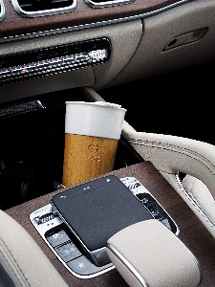
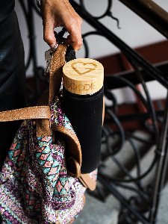
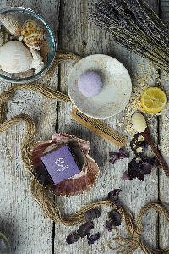
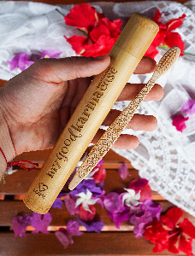

Kontakty: Mediální servis:

GOODIE cammino…
www.facebook.com/goodieczech Dagmar Kutilová
www.instagram.com/goodieczech e-mail: kutilova@cammino.cz
www.goodie.cz tel.: +420 606 687 506 www.cammino.cz

